

مديرية التربية والتعليم للواء الجامعة

مدرسة علي رضا الركابي الأساسية للبنين التاريخ : 13 / 4 / 2025

الفصل الدراسي الثاني الوقت : حصة واحدة

امتحان الشهر الثاني العام الدراسي 2024 / 2025

اسم الطالب ................................................... المادة : الرياضيات الصف : العاشر الشعبة ( ا – ب – ج )

**(ملاحظة : اجب عن جميع الأسئلة وعددها 6 علمًا بأن عدد الصفحات 2 )**

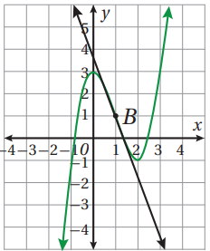

**السؤال الاول : اعتمادا على التمثيل البياني الموضح جانبا جد ما يلي : ( /10)**

1. **ميل المماس عند النقطة B**
2. **القيم الحرجة :**
3. **القيم العظمى والصغرى :**

**السؤال الثاني : جد اكبر مساحة ممكنة لمستطيل محيطه 20cm ( /8)**



**السؤال الثالث : 50 اطلاقها : ( /6)**

1. **جد سرعة الكرة بعد ثانية واحدة من الاطلاق 2) جد تسارع الكرة بعد ثانيتين من اطلاقها**

**السؤال الرابع : ضع دائرة حول رمز الاجابة الصحيحة : ( /16)**

1. **اذا كان فان المشتقة هي :**

1. **اذا كان فان المشتقة هي :**

1. **اذا كان فان هي :**
2. **اذا كان فان هي :**
3. **ميل المماس لمنحنى الاقتران عند هو :**
4. **اذا كان وكانت فان قيمة الثابت a هي :**
5. **قيمة التي تجعل للاقتران قيمة عظمى هي**
6. **اذا كان فان هي :**